11 (scan)
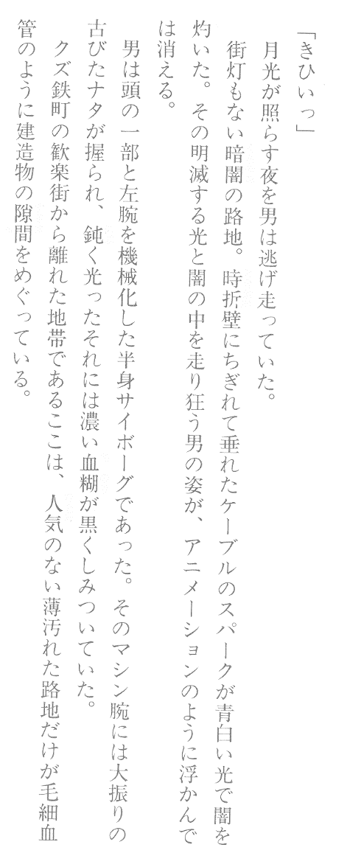

11 (ocr)
「きひいっ」
月光が昭照らす夜を男は逃げ走 っていた。
街灯もない暗闇の路地。 時折壁にちぎれて垂れたケープルのスぺークが青白ぃ光で闇を灼いた。 その明減する光と闇の中を走り狂う男の姿が、 アニメーションのように浮かんでは消乙る。
男は頭の一部と左腕を機械化した半身サイポーグであった。 そのマシン腕には大振りの古びたナタが握られ丶 鈍く光ったそれには濃い血糊が黒くしみつぃていた。
クズ鉄町の歓楽街から離れた地帯であるここは、 人気のなぃ薄汚れた路地だけが毛細血管のように建造物の隙間をめぐってぃる。

12 (scan)
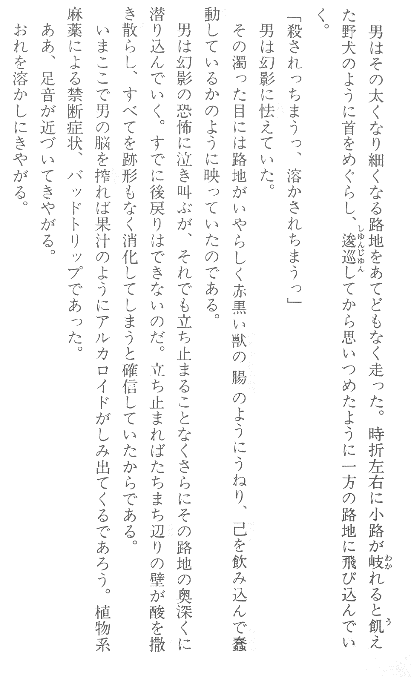
12 (ocr)
男はその太くなり細くなる路地をあてどもなく走った。時折左右に小路が岐れると飢えた野犬のように首をめぐらし、逡巡してから思いつめたように一方の路地に飛び込んでいく。
「殺されっちまうっ、溶かされちまうっ」
男は幻影に怯えていた。
その濁った目には路地がいやらしく赤黒い獣の腸のようにうねり、己を飲み込んで蠢動しているかのように映っていたのである。
男は幻影の恐怖に泣き叫ぶが、それでも立ち止まることなくさらにその路地の奥深くに潜り込んでいく。すでに後戻りはできないのだ。立ち止まればたちまち辺りの壁が酸を撒き散らし、すべてを跡形もなく消化してしまうと確信していたからである。
いまここで男の脳を搾れば果汁のようにアルヵロィドがしみ出てくるであろう。植物系麻薬による禁断症状、バッドトリップであった。
ああ、足音が近づいてきやがる。
おれを溶かしにきやがる。
13 (scan)
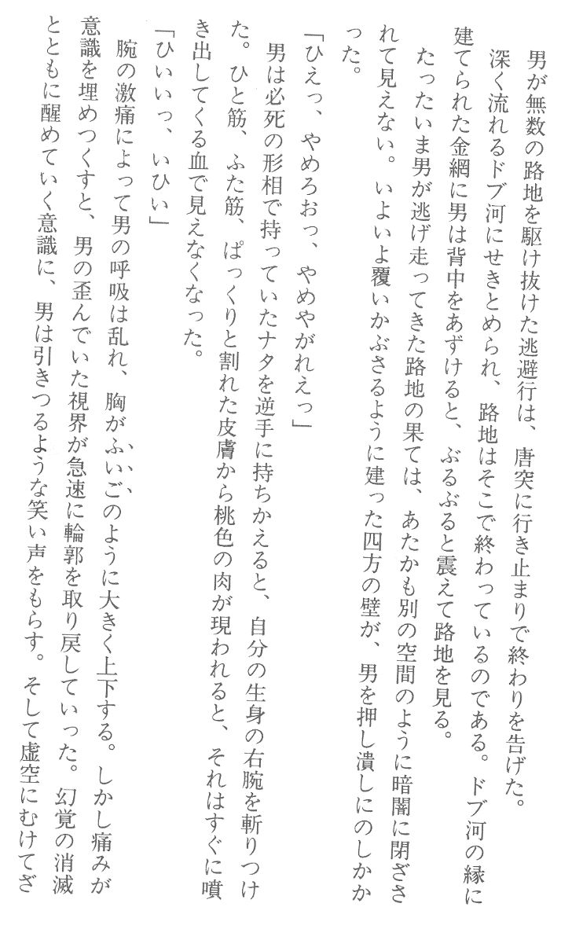
13 (ocr)
男が無数の路地を駆け抜けた逃避行は、唐突に行き止まりで終わりを告げた。
深く流れるドブ河にせきとめられ、路地はそこで終わっているのである。ドブ河の縁に建てられた金網に男は背中をあずけると、ぶるぶると震えて路地を見る。
たったいま男が逃げ走ってきた路地の果ては、あたかも別の空間のように暗闇に閉ざされて見えない。いよいよ覆いかぶさるように建った四方の壁が、男を押し潰しにのしかかった。
「ひえっ、やめろおっ、やめやがれえっ」
男は必死の形相で持っていたナタを逆手に持ちかえると、自分の生身の右腕を斬りつけた。ひと筋、ふた筋、ぱっくりと割れた皮膚から桃色の肉が現われると、それはすぐに噴き出してくる血で見えなくなった。
「ひいいっ、いひい」
腕の激痛によって男の呼吸は乱れ、胸がふいごのように大きく上下する。しかし痛みが意識を埋めつくすと、男の歪んでいた視界が急速に輪郭を取り戻していった。幻覚の消滅とともに醒めていく意識に、男は引きつるような笑い声をもらす。そして虚空にむけてざ

14 (scan)
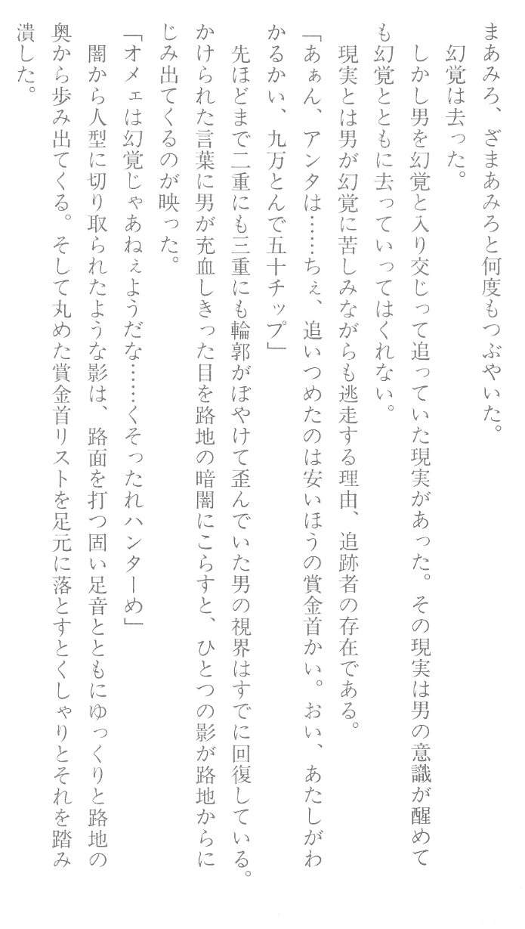

14 (ocr)
まあみろ、ざまあみろと何度もつふやいた。
幻覚は去った。
しかし男を幻覚と入り交じって追っていた現実があった。その現実は男の意識が醒めて も幻覚とともに去っていってはくれない。
現実とは男が幻覚に苦しみながらも逃走する理由、追跡者の存在である。
「あぁん、アン夕は……ちぇ、追いつめたのは安いほうの賞金首かい。おい、あたしがわかるかい、九力とんで五十チッフ」
先ほどまで二重にも三重にも輪郭がぼやけて歪んでいた男の視界はすでに回復している。かけられた言葉に男が充血しきった目を路地の暗闇にこらすと、ひとつの影が路地からにじみ出てくるのが映った。
「オノヱは幻覚じゃあねぇょうだな……くそったれハン夕—め」
闇から人型に切り取られたょうな影は、路面を打つ固い足音とともにゆっくりと路地の奥から歩み出てくる。そして丸めた赏金首リストを足元に落とすとくしゃりとそれを踏み潰した。

15 (scan)
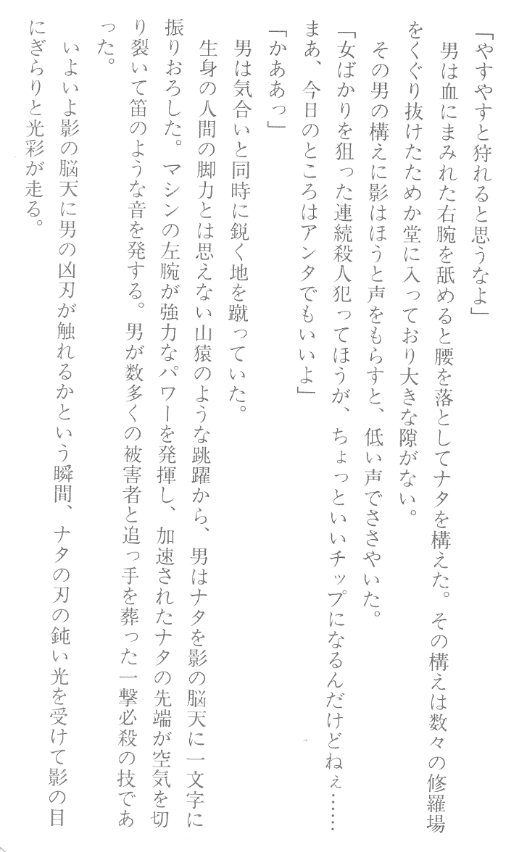

15 (ocr)
「やすやすと狩れると思うなよ」
男は血にまみれた右腕を舐めると腰を落としてナタを構えた。その構えは数々の修羅場をくぐり抜けたためか堂に入っており大きな隙がない。
その男の構えに影はほうと声をもらすと、低い声でささやいた。
「女ばかりを狙った連続殺人犯ってほうが、ちょっといいチップになるんだけどねぇ..........まあ、今日のところはアンタでもいいよ」
「かぁぁっ」
男は気合いと同時に銳く地を蹴っていた。
生身の人間の脚力とは思えない山猿のような跳躍から、男はナタを影の脳天に一文字に振りおろした。マシンの左腕が強力なパワーを発揮し、加速されたナタの先端が空気を切り裂いて笛のような音を発する。男が数多くの被害者と追っ手を葬った一撃必殺の技であった。
いよいよ影の脳天に男の凶刀が触れるかという瞬間、ナタの刃の鈍い光を受けて影の目にぎらりと光彩が走る。

16 (scan)
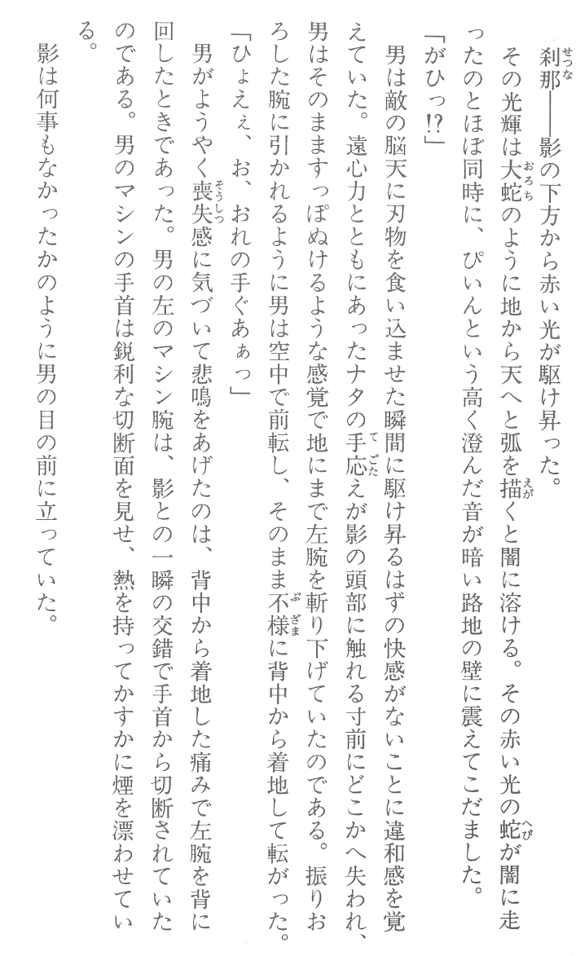
16 (ocr)
刹那----影の下方から赤い光か駆け昇った。
その光輝は大蛇のように地から天へと弧を描くと闇に溶ける。その赤い光の蛇が闇に走ったのとほぼ同時に、びいんという高く澄んだ音が暗い路地の壁に震えてこだました。
「がひっ!？」
男は敵の脳天に刃物を食い込ませた瞬間に駆け昇るはずの快感がないことに違和感を覚えていた。遠心力とともにあったナタの手応えが影の頭部に触れる寸前にどこかへ失われ、 男はそのまますっぽぬけるような感覚で地にまで左腕を斬りドげていたのである。振りおろした腕に引かれるように男は空中で前転し、そのまま不様に背中から着地して転がった。
「ひょえぇ、お、おれの手ぐあぁっ」
男がようやく喪失感に気づいて悲鳴をあげたのは、背中から着地した痛みで左腕を背に回したときであった。男の左のマシン腕は、影との一瞬の交錯で手首から切断されていた のである。男のマシンの手首は鋭利な切断面を見せ、熱を持ってかすかに煙を漂わせている。
影は何事もなかったかのように男の目の前に立っていた。

17 (scan)
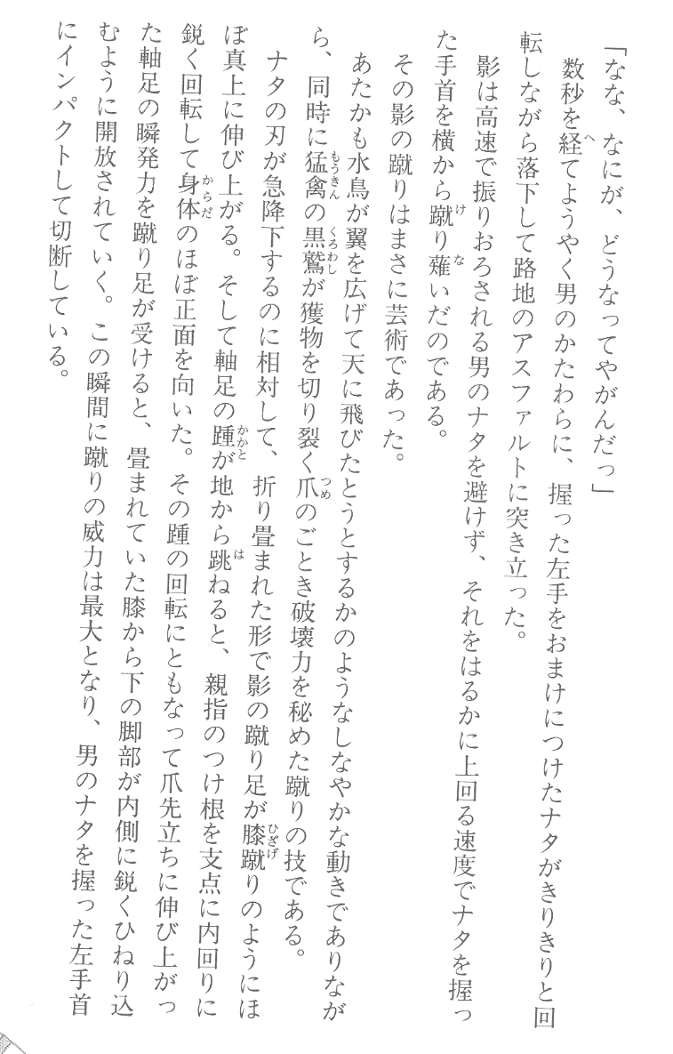
17 (ocr)
「なな、なにが、どうなってやがんだっ」
数秒を経てようやく男のかたわらに、握った左手をおまけにつけたナタがきりきりと回転しながら落下して路地のアスファルトに突き立った。
影は高速で振りおろされる男のナタを避けず、それをはるかに上回る速度でナタを握った手首を横から蹴り薙いだのである。
その影の蹴りはまさに芸術であった。
あたかも水鳥が翼を広げて天に飛びたとうとするかのようなしなやかな動きでありながら、同時に猛禽の黒鷲が獲物を切り裂く爪のごとき破壊力を秘めた蹴りの技である。
ナタの刃が急降下するのに相対して、折り畳まれた形で影の蹴り足が膝蹴りのようにほぼ真上に伸び上がる。そして軸足の踵が地から跳ねると、親指のつけ根を支点に内回りに銳く回転して身体のほぼ正面を向いた。その踵の回転にともなって爪先立ちに伸び上がった軸足の瞬発力を蹴り足が受けると、畳まれていた膝から下の脚部が内側に銳くひねり込むように開放されていく。この瞬間に蹴りの威力は最大となり、男のナタを握った左手首にィンパクトして切新している。
18 (scan)
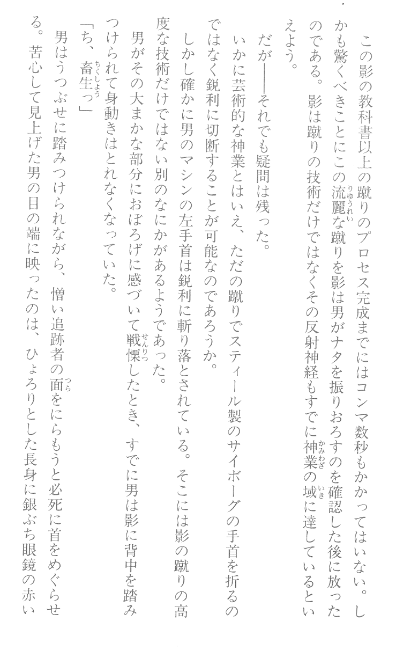
18 (ocr)
この影の教科書以上の蹴りのプロセス完成までにはコンマ数秒もかかってはいない。しかも驚くべきことにこの流麗な蹴りを影は男がナタを振りおろすのを確認した後に放ったのである。影は蹴りの技術だけではなくその反射神経もすでに神業の域に達しているといえよう。
だが——それでも疑問は残った。
いかに芸術的な神業とはいえ、ただの蹴りでスティール製のサィボーグの手首を折るのではなく鋭利に切断することが可能なのであろうか。
しかし確かに男のマシンの左手首は鋭利に斬り落とされている。そこには影の蹴りの高度な技術だけではない別のなにかがあるようであった。
男がその大まかな部分におぼろげに感づいて戦慄したとき、すでに男は影に背中を踏みつけられて身動きはとれなくなつていた。
「ち、畜生っ」
男はうつぶせに踏みつけられながら、憎い追跡者の面をにらもうと必死に首をめぐらせる。苦心して見上げた男の目の端に映ったのは、ひょろりとした長身に銀ぶち眼鏡の赤い

19 (scan)
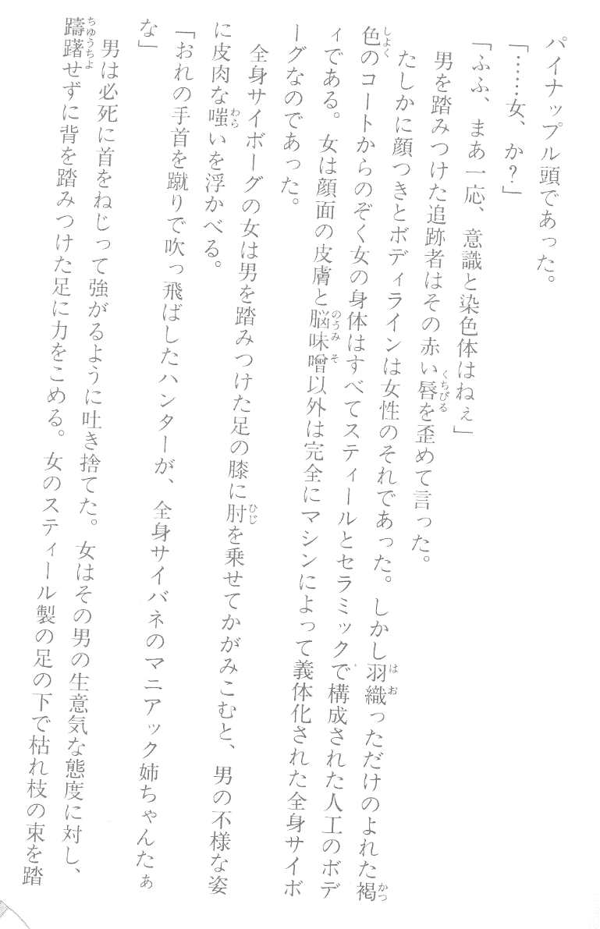
19 (ocr)
パイナップル頭であった。
「..女、か？」
「ふふ、まあ一応、意識と染色体はねぇ」
男を踏みつけた追跡者はその赤い唇を歪めて言った。
たしかに顔つきとボディラインは女性のそれであった。しかし羽織っただけのょれた褐しよく ，色のコ丨卜からのぞく女の身体はすべてスティールとセラミックで構成された人工のボデ ィである。女は顔面の皮膚と脳味噌以外は完全にマシンにょって義体化された全身サイボ 丨グなのであった。
全身サイボーグの女は男を踏みつけた足の膝に肘を乗せてかがみこむと、男の不様な姿 に皮肉な嗤いを浮かべる。
「おれの手首を蹴りで吹っ飛ばしたハンターが、全身サイバネのマニアック姉ちやんたあ な」
男は必死に首をねじって強がるょぅに吐き捨てた。女はその男の生意気な態度に対し、躊躇せずに背を踏みつけた足に力をこめる。女のスティ—ル製の足の下で枯れ枝の束を踏
20 (scan)
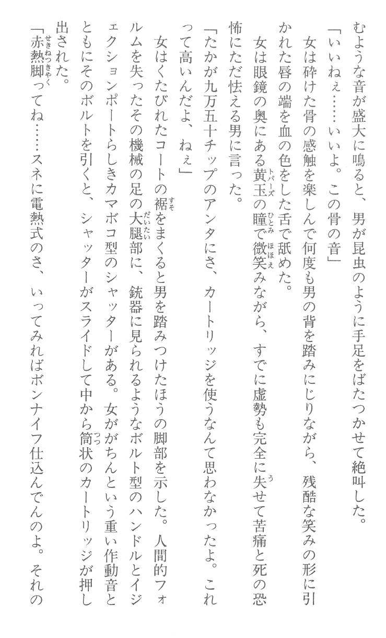
20 (ocr)
むような音が盛大に鳴ると、男が昆虫のように手足をばたつかせて絶叫した。
「いいねえ：：：いいよ。この骨の音」
女は砕けた骨の感触を楽しんで何度も男の背を踏みにじりながら、残酷な笑みの形に引 かれた唇の端を血の色をした舌で舐めた。
女は眼鏡の奥にある黄玉の瞳で微笑みながら' すでに虚勢も完全に失せて苦痛と死の恐 怖にただ怯える男に言った。
「たかが九万五十チッフのアンタにさ、力-------^リッジを使うなんて思わなかったよ。これって高いんだよ、ねえ」
女はくたびれたコートの裾をまくると男を踏みつけたほうの脚部を示した。人間的フォ ルムを失ったその機械の足の大腿部に、銃器に見られるようなボルト型のハンドルとィジ ヱクションポートらしきカマボコ型のシャッターがある。女ががちんという重い作動音と ともにそのボルトを引くと、シャッタ—がスラィドして中から筒状の力,,リッジが押し 出された。
「赤熱脚ってね—：スネに電熱式のさ、いってみれぱボンナィフ仕込んでんのよ。それの
21 (scan)
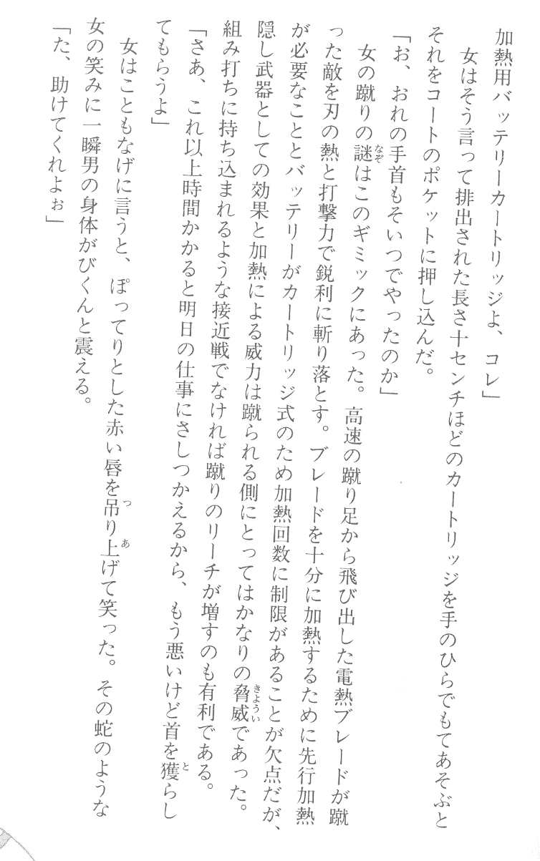
21 (ocr)
加熱用ハッテリ--1^丨トリッジよ、コレ」
女はそう討って排出された長さ十センチほどの力^リッジを手のひらでもてあそぶと それをコートのポケットに押し込んだ。
「お、おれの手首もそいつでやったのか」
女の蹴りの謎はこのギミックにあった。高速の蹴り足から飛び出した電熱ブレードが蹴 った敵を刃の熱と打撃力で銳利に斬り落とす。ブレードを十分に加熱するために先行加熱 が必要なこととベッテリーがカートリソジ式のため加熱回数に制限があることが欠点だが、 隠し武器としての効果と加熱による威力は蹴られる側にとってはかなりの脅—であった。 組み打ちに持ち込まれるような接近戦でなければ蹴りのリーチが増すのも有利である。
「さあ、これ以上時間かかると明日の仕事にさしつかえるから、もう悪いけど首を獲らし てもらうよ」
女はこともなげに言うと、ぽってりとした赤い唇を吊り上げて笑った。その蛇のような 女の笑みに一瞬男の身体がびくんと震える。
「た、助けてくれよぉ」
22 (scan)
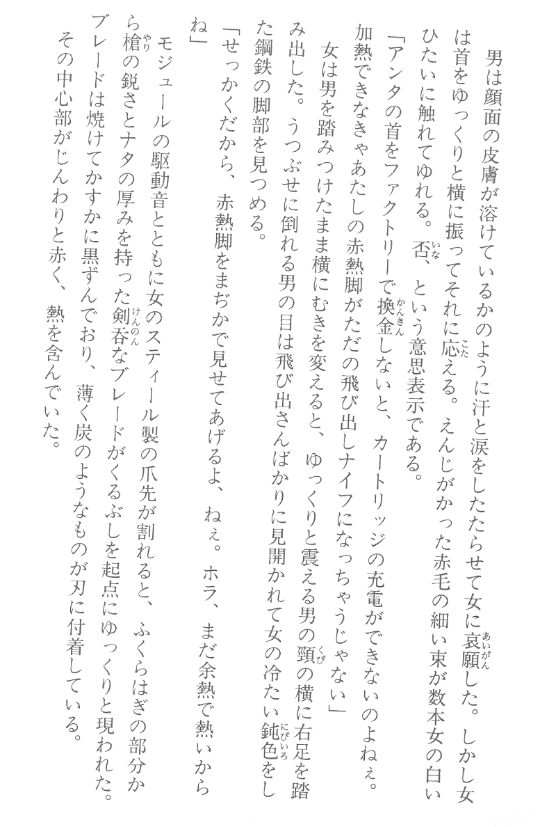
22 (ocr)
男は顔面の皮膚が溶けているかのように汗と涙をしたたらせて女に哀願した。しかし女 は首をゆっくりと横に振ってそれに応える。えんじがかった赤毛の細い束が数本女の白い ひたいに触れてゆれる。否、という意思表示である。
「アンタの首をファクトリーで換金しないと、力1^^リッジの充電ができないのよねえ。 加熱できなきやあたしの赤熱脚がただの飛び出しナィフになっちやうじやない」
女は男を踏みつけたまま横にむきを変えると' ゆっくりと震える男の頸の横に右足を踏 み出した。、っつぶせに倒れる男の目は飛び出さんばかりに見開かれて女の冷たい^色をし た鋼鉄の脚部を見つめる。
「せっかくだから、赤熱脚をまぢかで見せてあげるよ、ねえ。ホラ、まだ余熱で熱いから ね」
モジユIルの駆動音とともに女のスティール製の爪先が割れると、ふくらはぎの部分か ら槍の鋭さとナタの厚みを持った剣吞なブレードがくるぶしを起点にゆっくりと現われた。 ブレードは焼けてかすかに黒ずんでおり、薄く炭のようなものが刃に付着している。
その中心部がじんわりと赤く、熱を含んでいた。

23 (scan)

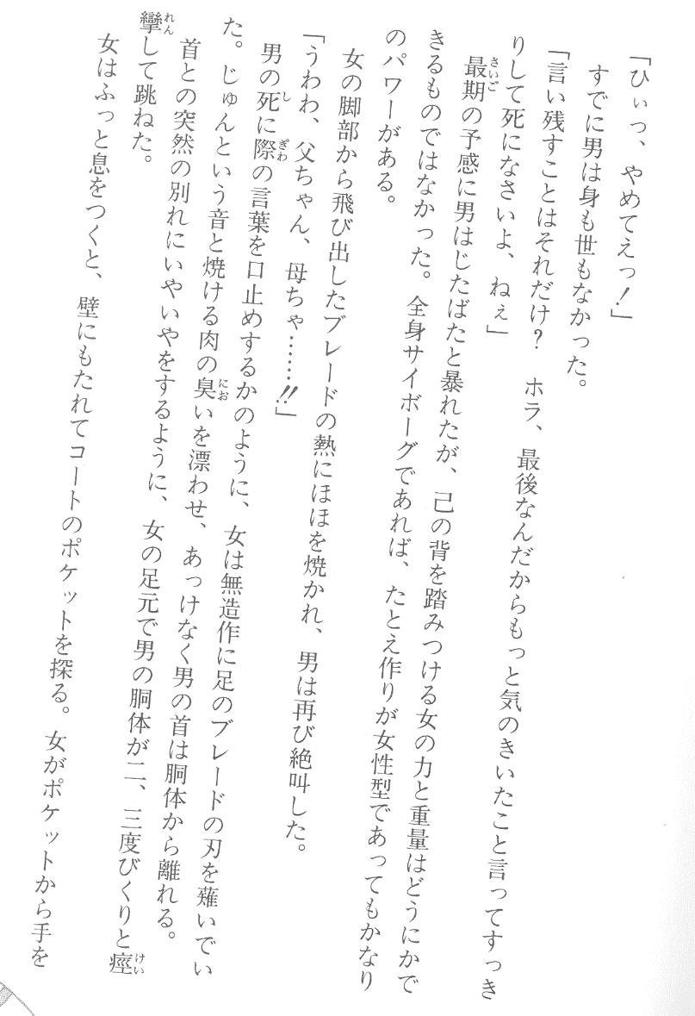
23 (ocr)
「ひぃっ、やめてえっ/」
すでに男は身も世もなかった。
「言い残すことはそれだけ？ホラ、最後なんだからもつと気のきいたこと言ってすつき りして死になさいよ、ねえ」
最期の予感に男はじたばたと暴れたが、己の背を踏みつける女の力と重量はどうにかで きるものではなかった。全身サィボーグであれば、たとえ作りが女性型であってもかなり
のパワーがある。
女の脚部から飛び出したプレードの熱にほほを焼かれ、男は再び絶叫した。
「うわわ、父ちやん、母ちや……ガ」
男の死に際の言葉を口止めするかのように、女は無造作に足のブレードの刃を薙いでい た。じゅんという音と焼ける肉の臭いを漂わせ、あつけなく男の首は胴体から離れる。
首との突然の別れにいやいやをするように、女の足元で男の胴体が二、三度びくりと痙 攣して跳ねた。
女はふつと息をつくと、壁にもたれてコ丨-^のポケットを探る。女がポケットから手を
24 (scan)
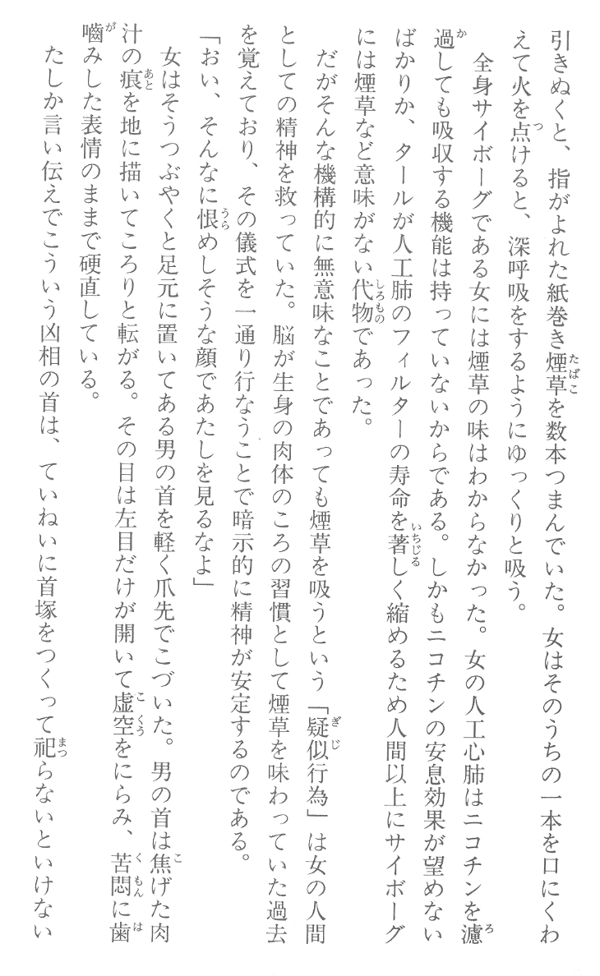
24 (ocr)
引きぬくと、指がよれた紙巻き煙草を数本つまんでいた。女はそのうちの一本を口にくわ えて火を点けると、深呼吸をするようにゆっくりと吸う。
全身サイボーグである女には煙草の味はわからなかった。女の人工心肺はニコチンを濾 過しても吸収する機能は持っていないからである。しかもニコチンの安息効果が望めない ばかりか、夕—ルが人工肺のフイルターの寿命を著しく縮めるため人間以上にサイボーグ には煙草など意味がない代物であった。
だがそんな機構的に無意味なことであっても煙草を吸うという「疑似行為」は女の人間 としての精神を救っていた。脳が生身の肉体のころの習慣として煙草を味わっていた過去 を覚えており、その儀式を一通り行なうことで暗示的に精神が安定するのである。
「おい、そんなに恨めしそうな顔であたしを見るなよ」
女はそうつぶやくと足元に置いてある男の首を軽く爪先でこづいた。男の首は焦げた肉 汁の痕を地に描いてころりと転がる。その目は左目だけが開いて虚空をにらみ、苦悶に歯 嚙みした表情のままで硬直している。
たしか言い伝えでこういう凶相の首は、ていねいに首塚をつくって祀らないといけない

25 (scan)
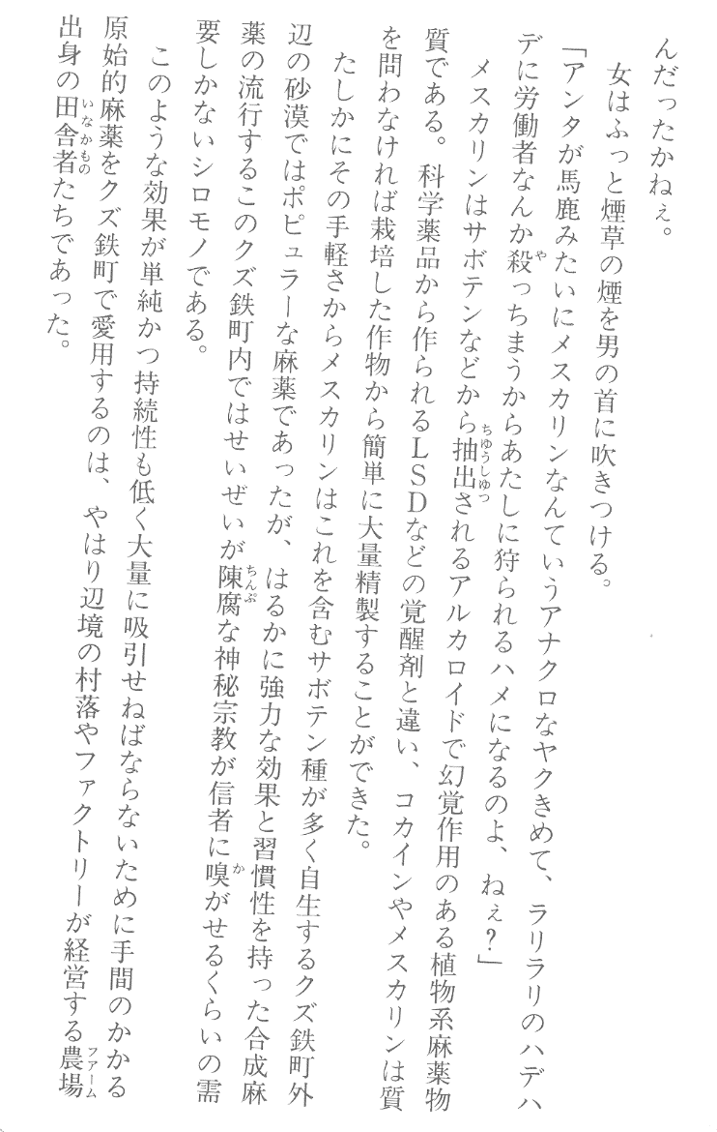
25 (ocr)
んだったかねぇ。
女はふっと煙草の煙を男の首に吹きつける。
「アンタが馬鹿みたいにメスカリンなんていうアナクロなヤクきめて、ラリラリのハデハ デに労働者なんか殺っちまうからあたしに狩られるハメになるのょ、ねぇ？」
メスカリンはサボテンなどから抽出されるアルカロィドで幻覚作用のある植物系麻薬物 質である。科学薬品から作られるし30などの覚醒剤と違い、コカィンやメスカリンは質 を問わなければ栽培した作物から簡単に大量精製することができた。
たしかにその手軽さからメスカリンはこれを含むサボテン種が多く自生するクズ鉄町外 辺の砂漠ではポピユラーな麻薬であったが、はるかに強力な効果と習慣性を持った合成麻 薬の流行するこのクズ鉄町内ではせいぜいが陳腐な神秘宗教が信者に嗅がせるくらいの需 要しかないシロモノである。
このょうな効果が単純かつ持続性も低く大量に吸引せねばならないために手間のかかる 原始的麻薬をタズ鉄町で愛用するのは、やはり辺境の村落やファクトリーが経営する農場 出身の田舎者たちであった。

26 (scan)
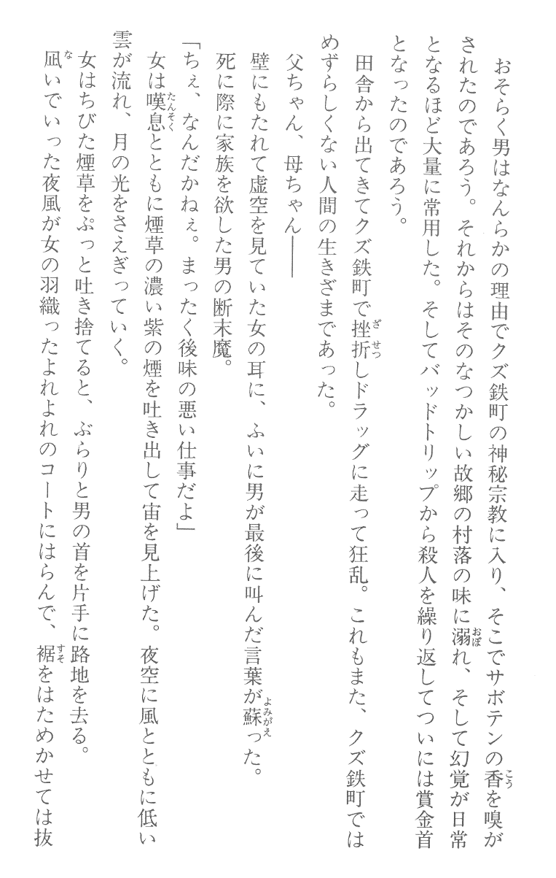
26 (ocr)
おそらく男はなんらかの理由でクズ鉄町の神秘宗教に入り、そこでサボテンの香を嗅が されたのであろぅ。それからはそのなつかしい故郷の村落の味に溺れ、そして幻覚が日常 となるほど大量に常用した。そしてバッドトリップから殺人を繰り返してついには賞金首 となったのであろぅ。
田舎から出てきてクズ鉄町で挫折しドラッグに走って狂乱。これもまた、クズ鉄町では めずらしくない人間の生きざまであった。
父ちゃん、母ちゃん——
壁にもたれて虚空を見ていた女の耳に、ふいに男が最後に叫んだ這葉が蘇った。
死に際に家族を欲した男の断末魔。
「ちぇ、なんだかねぇ。まったく後味の悪い仕事だよ」
女は嘆息とともに煙草の濃い紫の煙を吐き出して宙を見上げた。夜空に風とともに低い 雲が流れ、月の光をさえぎっていく。
女はちびた煙草をぶっと吐き捨てると、ぶらりと男の首を片手に路地を去る。
讯いでいった夜風が女の羽織ったよれよれのコートにはらんで、裾をはためかせては抜

27 (scan)
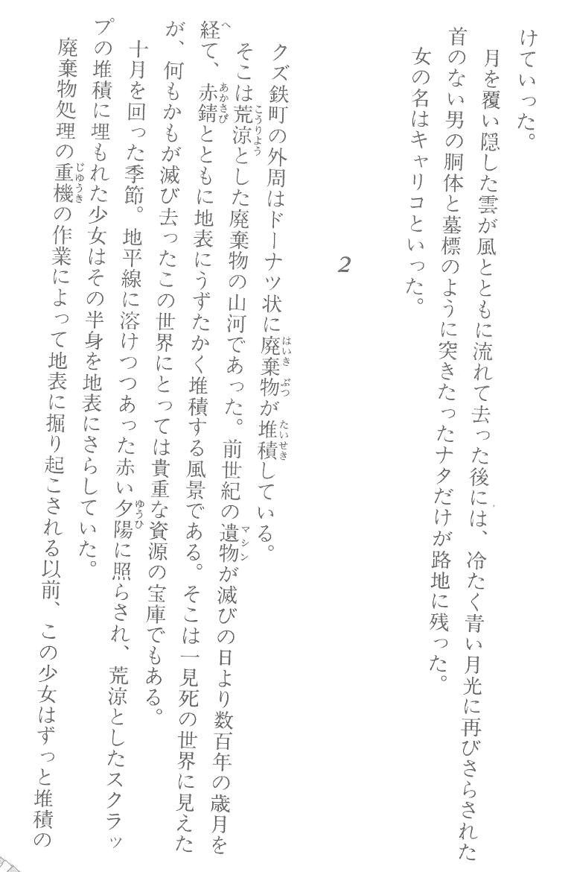
27 (ocr)
けていった。
月を覆い隠した雲が風とともに流れて去った後には、冷たく青い月光に再びさらされた 首のない男の胴体と墓標のよぅに突きたったナタだけが路地に残った。
女の名はキヤリコといった。
2
クズ鉄町の外周はドーナツ状に廃棄物が堆積している。
そこは荒涼とした廃棄物の山河であった。前世紀の遺物が滅びの日より数百年の歳月を 経て、赤錆とともに地表にぅずたかく堆積する風景である。そこは一見死の世界に見えた が、何もかもが滅び去ったこの世界にとっては貴重な資源の宝庫でもある。
十月を回った季節。地平線に溶けつつあった赤い夕陽に照らされ、荒涼としたスクラッ プの堆積に埋もれた少女はその半身を地表にさらしていた。
廃棄物処理の重機の作業によって地表に掘り起こされる以前、この少女はずっと堆積の

